Sacamos un ScrollToTop de React-Router y creamos un componente que le vamos a agregar a Index.tsx

import { useEffect } from "react";

import { useLocation } from "react-router-dom";

export default function ScrollToTop() {

const { pathname } = useLocation();

useEffect(() => {

window.scrollTo(0, 0);

}, [pathname]);

return null;

}

Una forma de devolver a la pagina principal si no estamos logueados

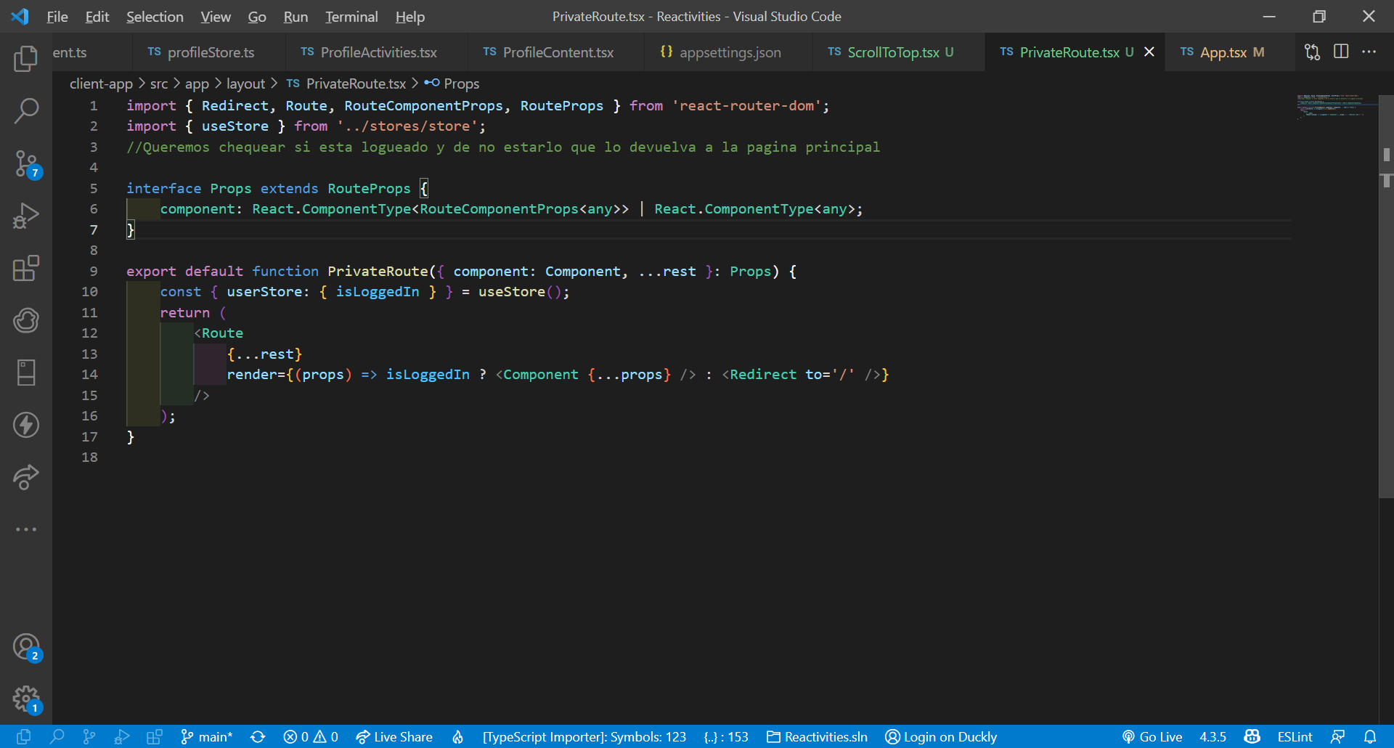

Para prepararlo para producción tenemos que crear variables de ambiente globales: <https://create-react-app.dev/docs/adding-custom-environment-variables/>

-Vamos a crear 2 files. Uno para dev y otro para producción y ahí guardamos las variables

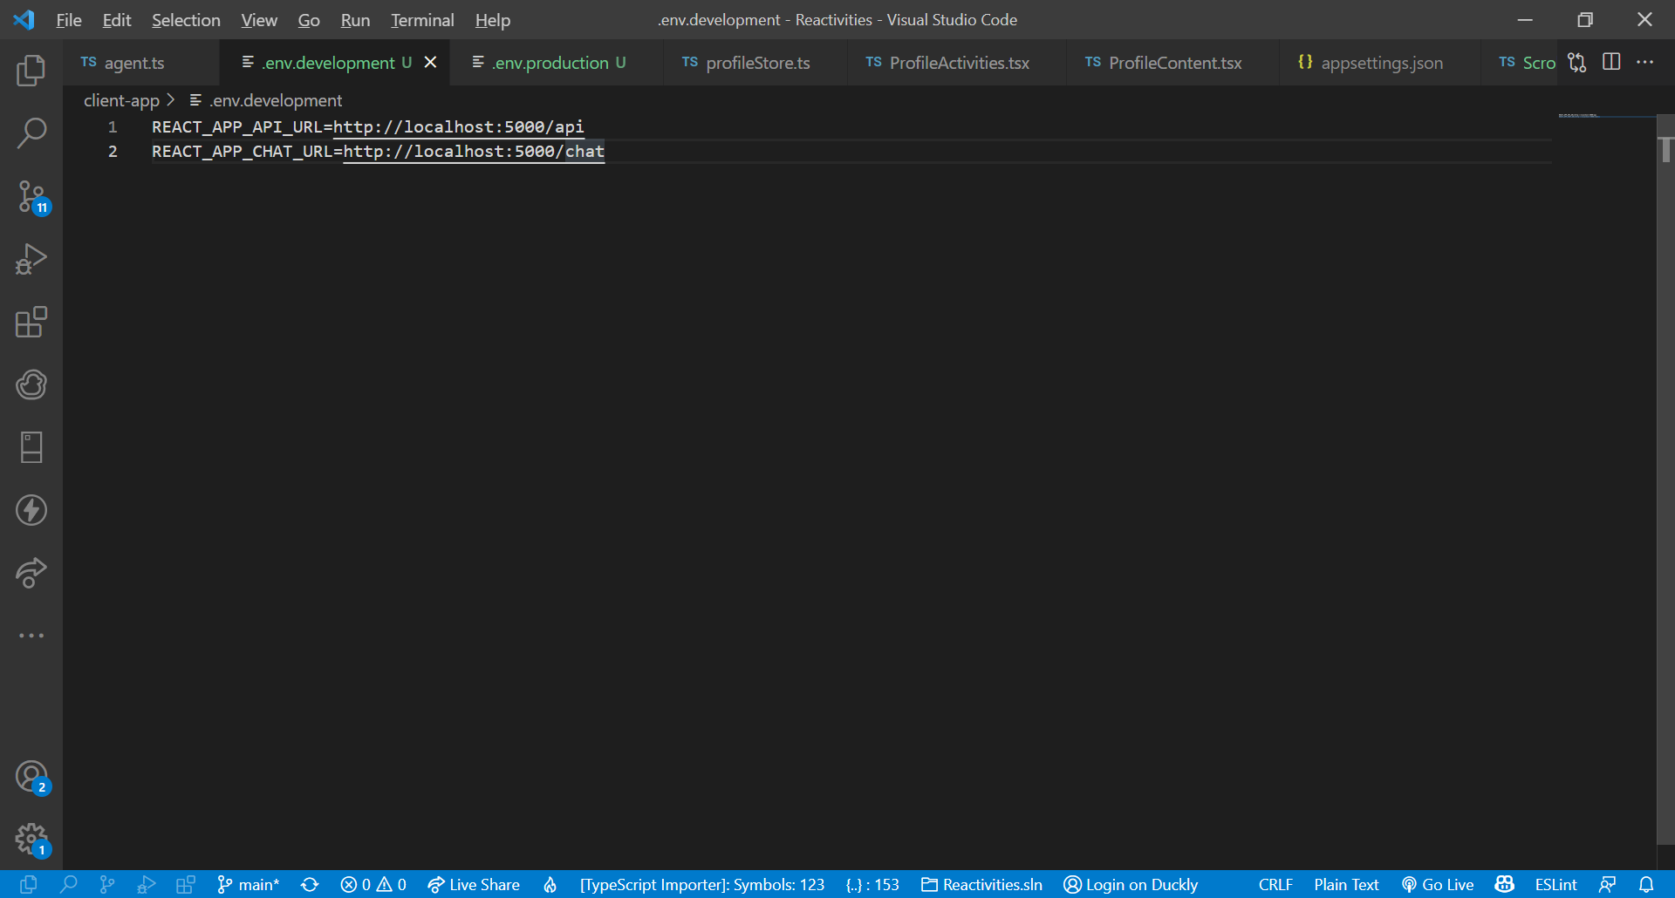

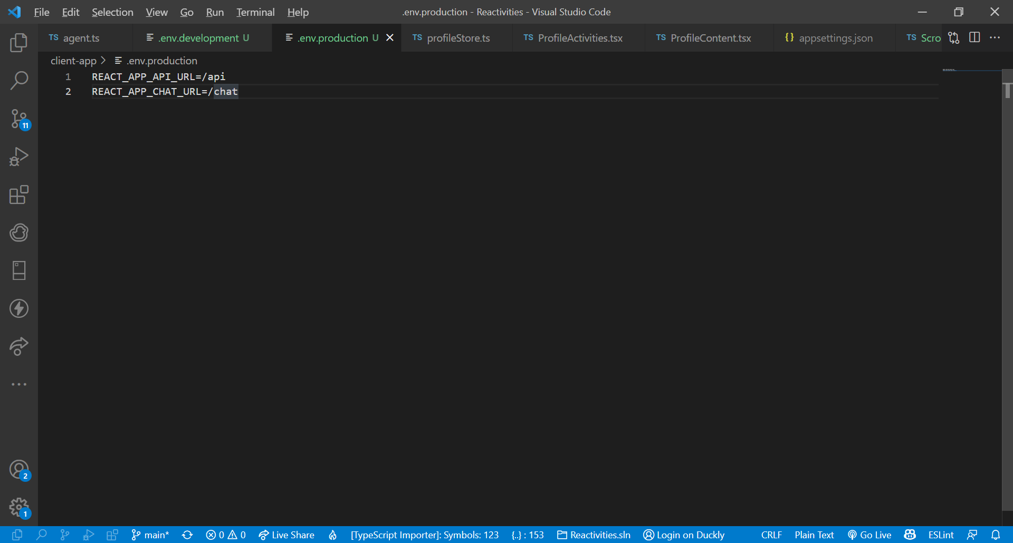

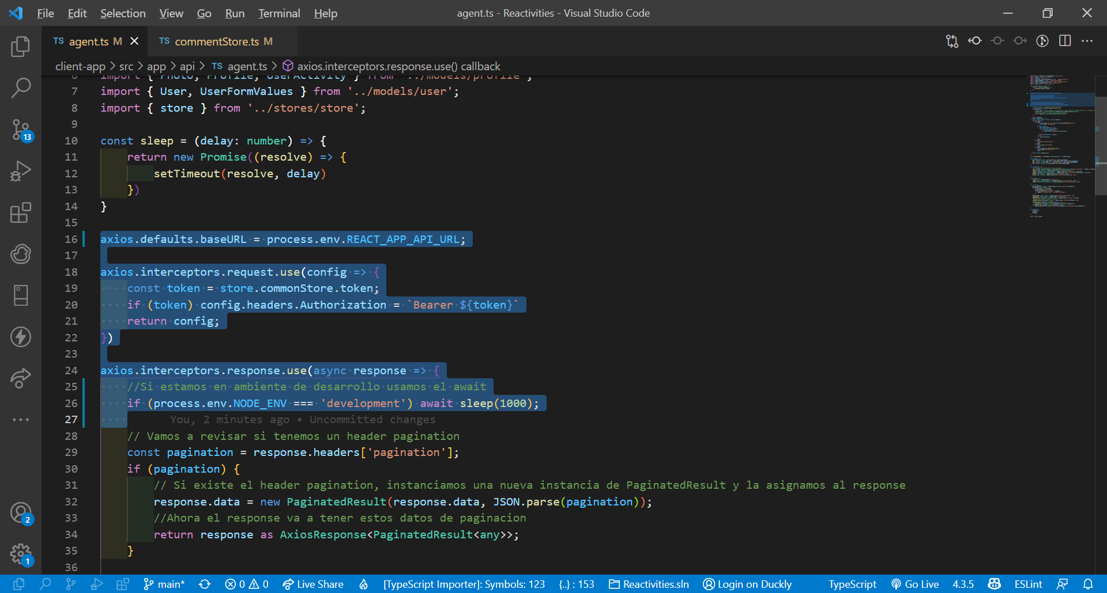

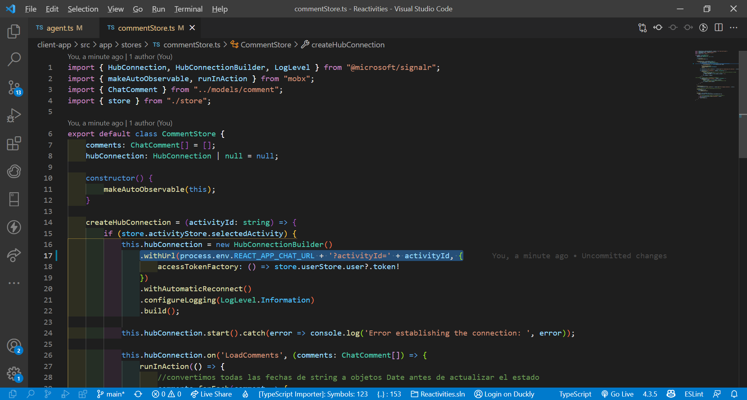

Para crear la copia de producción usamos npm run build que luego va a correr el postbuild para que lo mueva al wwwroot en la api folder

"postbuild": "mv build ../API/wwwroot",

-Despues tenemos que configurar la API para que pueda servir static files desde ahí

En startup tenemos que agregar los useDefaultFiles para que en el archivo wwwroot busque los index y useStaticFiles para que los pueda levantar

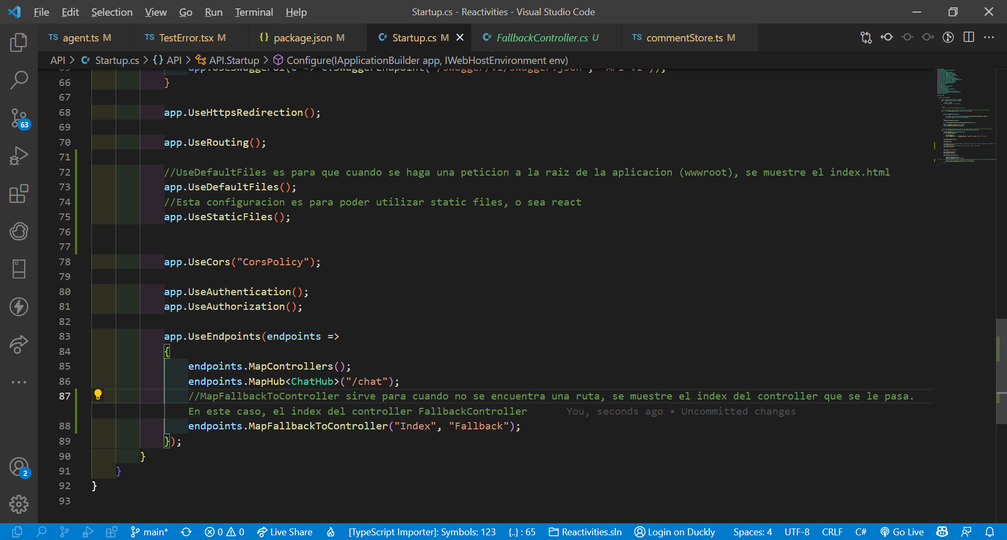

Para ello tenemos que crear el FallbackController y el método index. Que nos lleve al index.html de wwwroot

